**BÀI TẬP ÔN TẬP TẦNG TRANSPORT**

1. Cho biết 4 lý do tại sao UDP lại nhanh hơn TCP?
2. Sự khác biệt giữa truyền theo kiểu Stop & Wait và Pipeline ?
3. Sự khác biệt Go-Back-N và Selective Repeat ? Giải thích 2 hình sau:

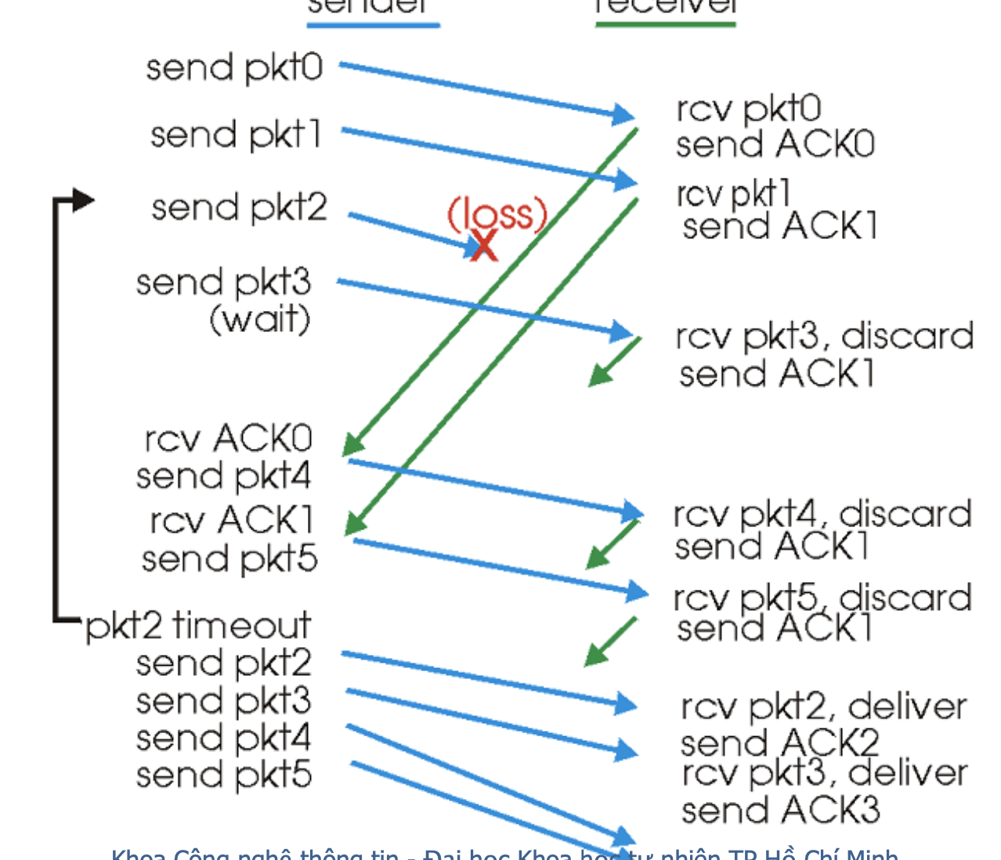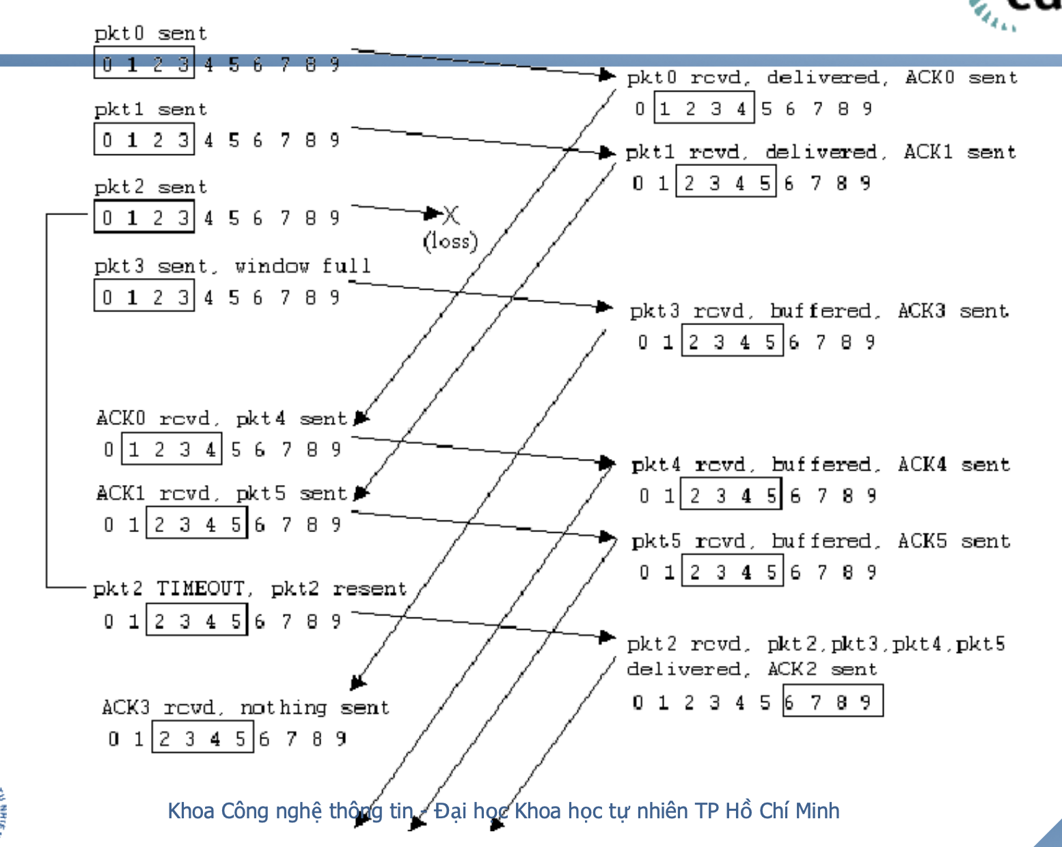

4. Host A và B đang giao tiếp sử dụng kết nối TCP và Host B đã nhận dữ liệu từ A đến byte thứ 126. Giả sử Host A gửi 4 segment đến Host B lần lượt với kích thước là 80 byte, 40 byte, 60 byte, 70 byte. Trong gói tin đầu tiên, port nguồn là 3002, và port đích là 80. Host B gửi ACK mỗi khi nó nhận một gói tin từ A.

1. Nếu gói tin đầu tiên đến trước gói tin thứ 2, cho biết chỉ số ACK của gói tin nhận đầu tiên ở bên A?
2. Nếu gói tin đầu tiên đến sau gói tin thứ 2, cho biết chỉ số ACK của gói tin nhận đầu tiên ở bên A?
3. Giả sử 2 gói tin gửi từ A đến B và đến đúng thứ tự. Tuy nhiên, gói tin ACK cho gói tin đầu tiên bị mất và gói tin ACK cho gói tin thứ 2 đến sau thời gian timeout của gói tin đầu tiên. Vẽ biểu đồ thời gian, cho biết Sequence number, ACK của mỗi gói tin trên biểu đồ?
4. Giả sử gói tin đầu tiên bị mất, 3 gói tin tiếp theo đều nhận thành công khi chưa hết thời gian timeout để nhận ACK đối với gói tin đầu tiên. Cho biết ACK của 3 gói tin từ B trả về? Trong trường hợp sử dụng Fast Retransmit, A sẽ làm gì khi nhận được 3 ACK từ B trả về trên?